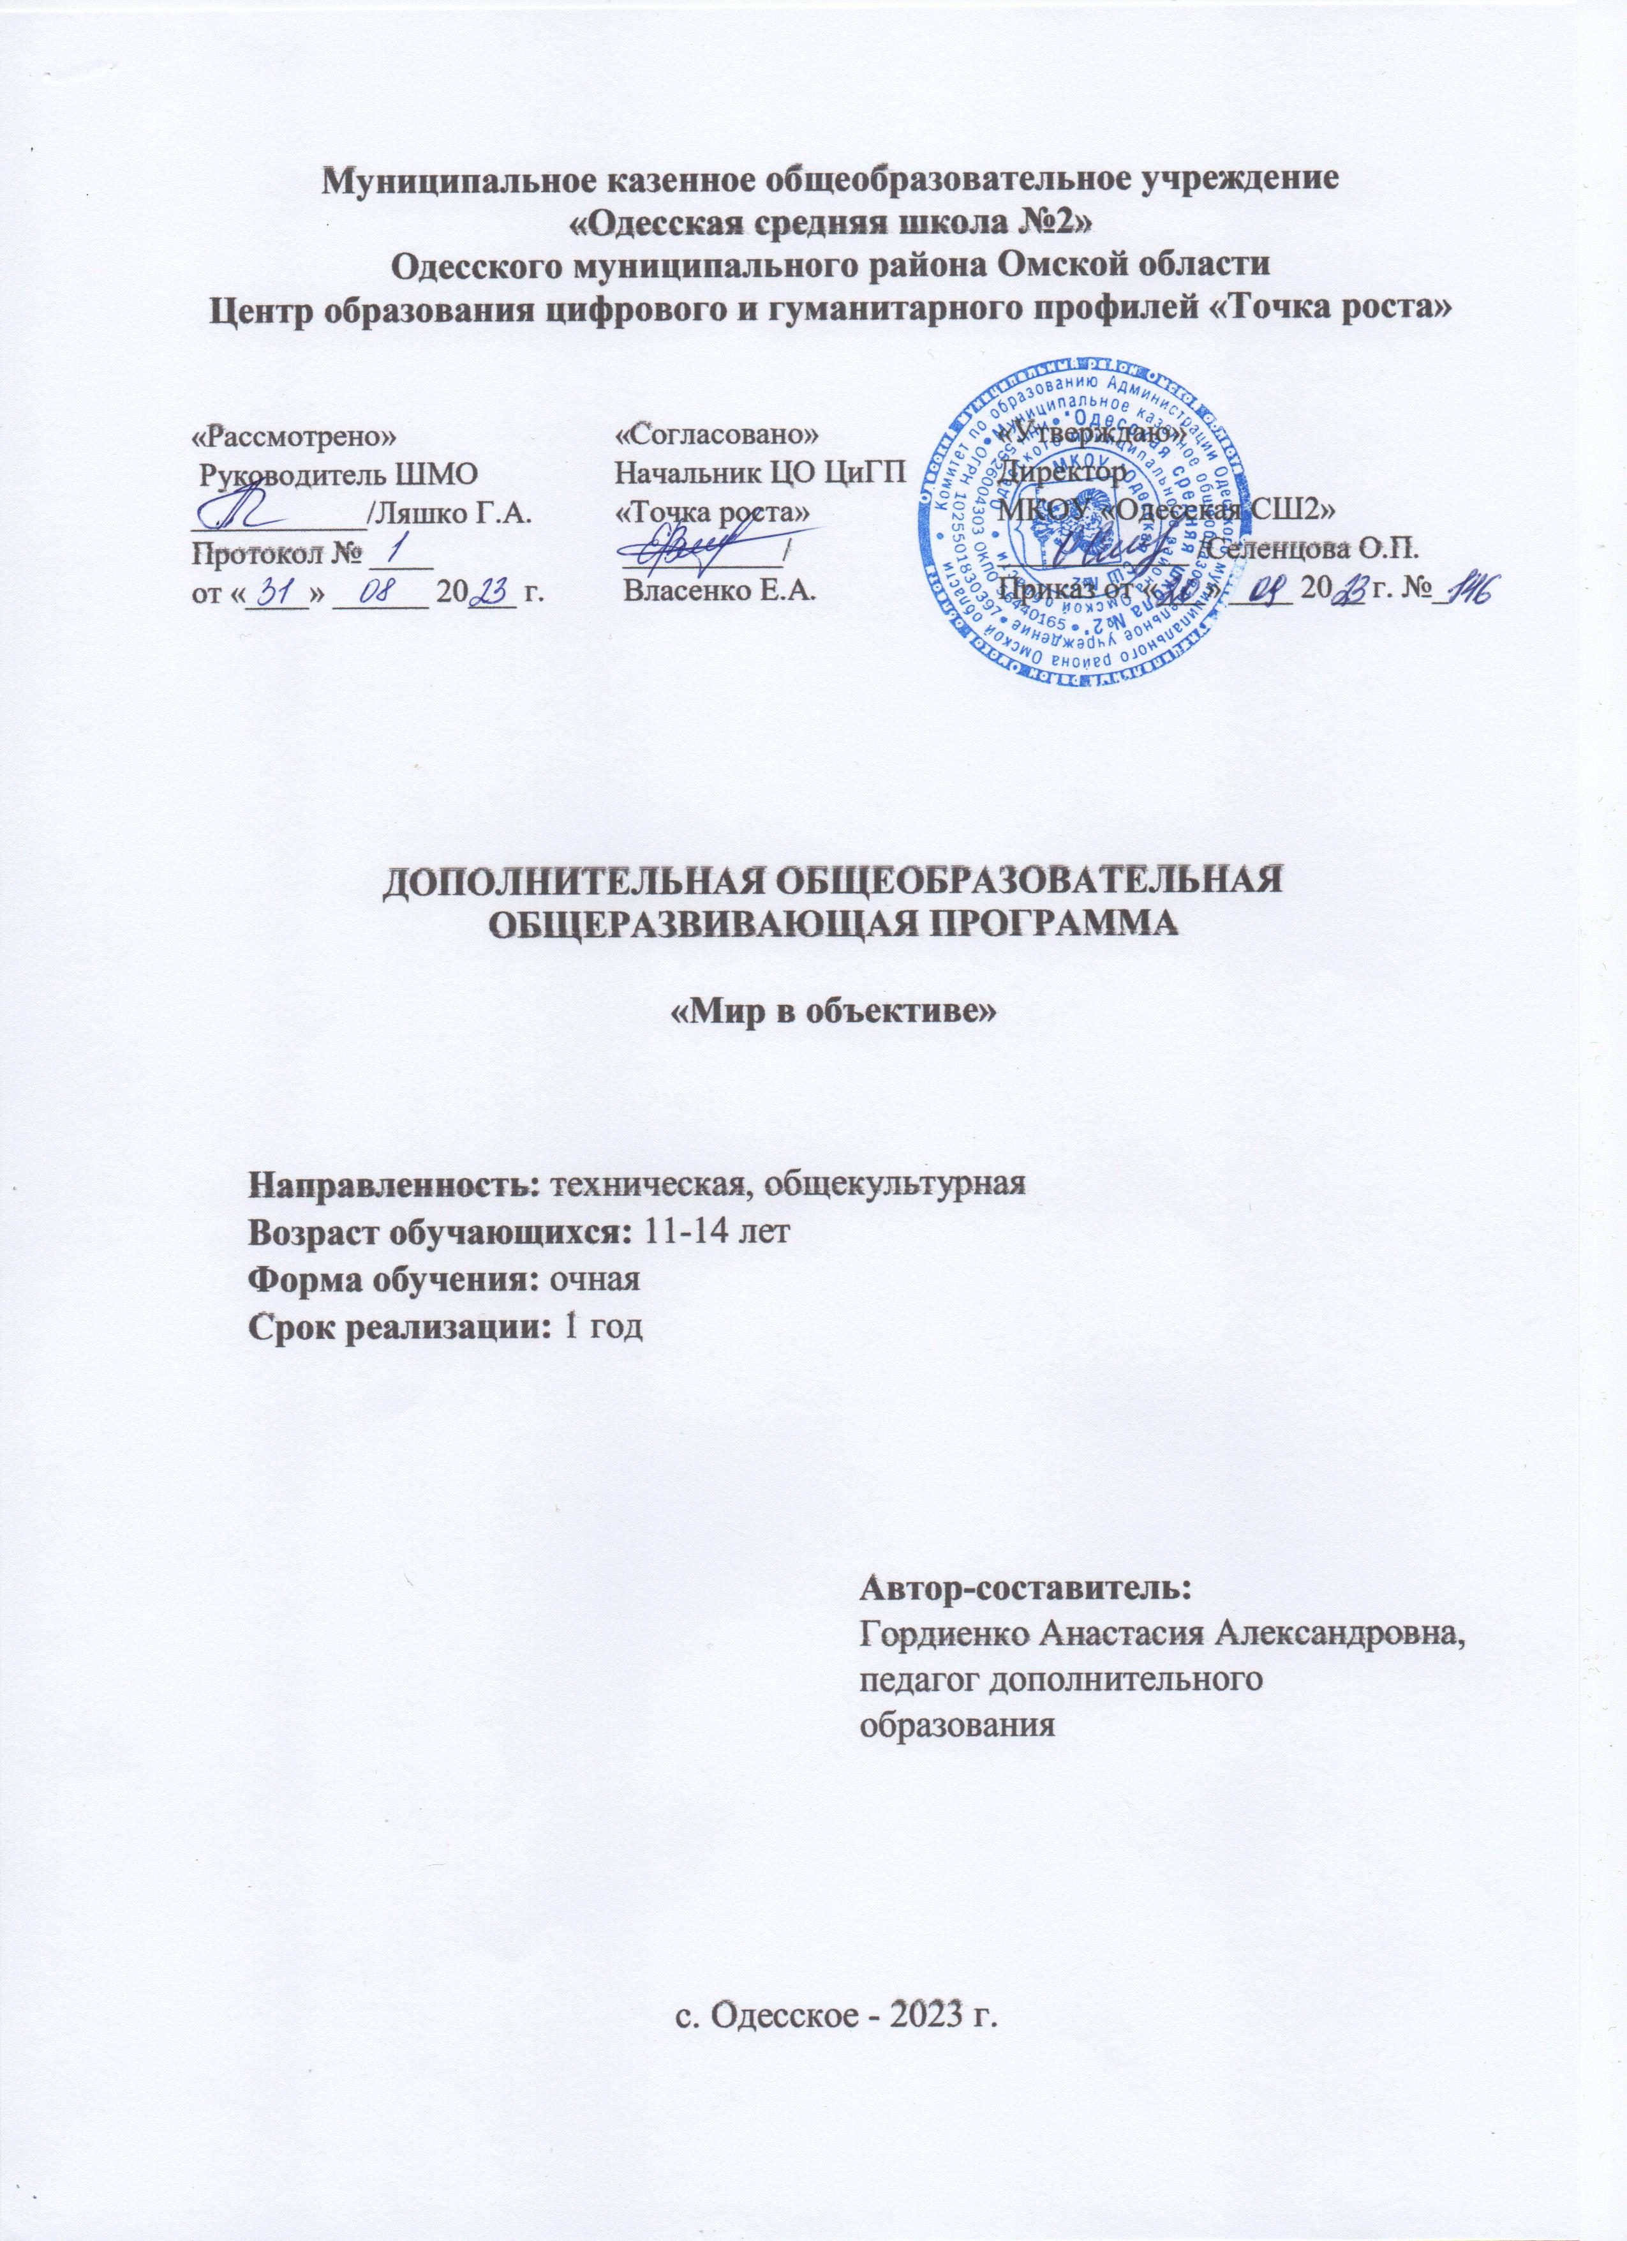

пояснительная записка

В жизни современного человека информация играет огромную роль, даже поверхностный анализ человеческой деятельности позволяет с полной уверенностью утверждать: наиболее эффективным и удобным для восприятия видом информации была, есть и в обозримом будущем будет информация графическая.
Цифровая графика (фотография, видеосъемка) очень актуальна в настоящий момент и пользуется большой популярностью у учащихся начальных классов. Умение работать с различными графическими редакторами является важной частью информационной компетентности ученика.
Цифровая графика, как одна из значимых тем школьного курса информатики, активизирует процессы формирования самостоятельности школьников, поскольку связана с обучением творческой информационной технологии, где существенна доля элементов креативности, высокой мотивации обучения. Создание художественных образов, их оформление средствами компьютерной графики, разработка компьютерных моделей требует от учащихся проявления личной инициативы, творческой самостоятельности, исследовательских умений. Данная тема позволяет наиболее полно раскрыться учащимся, проявить себя в различных видах деятельности (проектировочной, конструктивной, оценочной, творческой, связанной с самовыражением и т.д.).
Данный курс способствует развитию познавательных интересов учащихся; творческого мышления; повышению интереса к фотографии, имеет практическую направленность, так как получение учащимися знаний в области информационных технологий и практических навыков работы с графической информацией является составным элементом общей информационной культуры современного человека, служит основой для дальнейшего роста профессионального мастерства.
При составлении программы кружка «Мир в объективе» за основу взята программа Фрост Л. Современная фотография .
Данная программа использовалась в качестве базы для последующей модификации по следующим причинам:
- УМК соответствует учебному плану школы по количеству часов, отведенных на изучение курса.
- УМК содержит необходимые методические, дидактические материалы.
- Достаточно упражнений для закрепления теоретического материала и самостоятельной работы, которые можно адаптировать к использованию свободно распространяемых программ.
- Учебное пособие прекрасно иллюстрировано необходимыми схемами, скриншотами, рисунками, что обеспечивает наглядность и доступность материала.
- Материал излагается доступным для ученика языком, системно, последовательно, автору удалось избежать излишней научности.
- Практические работы методически ориентированы на использование метода проектов, что позволяет дифференцировать и индивидуализировать обучение. Возможно выполнение практических занятий во внеурочное время или дома.
- УМК содержит большое количество заданий различного уровня сложности. Это позволяет учителю построить для каждого учащегося индивидуальную образовательную траекторию. Проектная деятельность позволяет развить исследовательские и творческие способности учащихся. Проекты реализуются в форме работ компьютерного практикума, опирающихся на использование цифровых образовательных ресурсов.
- Большая практическая значимость и актуальность теоретического материала и практических работ.

МЕСТО КУРСА В ОБРАЗОВАТЕЛЬНОМ ПРОЦЕССЕ
В кружок принимаются учащиеся с 5 по 6 класс, желающие научиться самостоятельно, пользоваться современной цифровой фототехникой. Фотокружок прививает учащихся любовь к технике, развивает наблюдательность, способствует эстетическому воспитанию. Настоящая программа рассчитана на 68 часов и является начальной ступенью овладения комплексом минимума знаний и практических навыков, последующих для последующей самостоятельной работы. Работа кружка проводится в течении одного года по 2 часа в неделю.
При выполнении работ следует максимально использовать личную инициативу учащихся, с тем, чтобы поощрять творческую мысль, самостоятельные поиски интересных и современных тем.
Данный курс способствует развитию познавательной активности учащихся; творческого мышления; повышению интереса к информатике, и самое главное, профориентации в мире профессий.
Специфика кружка позволяет развивать такие черты характера, как усидчивость, собранность, целеустремленность, коммуникабельность. Ребенок тренируется в решении проблемных ситуаций, идет становление его характера. Особенно это заметно на застенчивых детях. Занятие фотографией помогает им обрести уверенность, почувствовать свою ценность, найти свое место.
Знания и умения, приобретенные в результате освоения курса, учащиеся могут применить в различных областях знаний, а также они являются фундаментом для дальнейшего совершенствования мастерства в области трехмерного моделирования, анимации, видеомонтажа.

Цели изучения курса
Основной целью изучения курса является формирование навыков и умений в использовании фотоаппарата, видеокамеры, построении композиции, изучение основ фотографии; профориентация учащихся.
С этой целью целесообразно проводить, походы, экскурсии на природу, на предприятия, где фоторепортажная съемка не только расширит кругозор, представление о нашей действительности, но и позволит из всей массы впечатлений отбирать самое главное, достойное быть запечатленным на снимках.
Общественно-полезная работа членов кружка проводится на протяжении всей деятельности кружка.

Цели и задачи курса:

Образовательные:
- Привлечь детей к занятию фотографией.
- Повышать уровень мастерства учащихся.
- Подготовка учащихся к выставкам и конкурсам.
- Укрепление дружбы между учащимися.

Развивающие:
- Развивать познавательные интересы, интеллектуальные и творческие способности средствами ИКТ
- Развивать алгоритмическое мышление, способности к формализации
- Развивать у детей усидчивости, умения самореализовываться, развитие чувства долга, и выполнения возложенных обязательств

Воспитывающие:
- Воспитывать чувство ответственности за результаты своего труда;
- Формировать установки на позитивную социальную деятельность в информационном обществе, на недопустимости действий нарушающих правовые, этические нормы работы с информацией
- Воспитывать стремление к самоутверждению через освоение цифровой техники, компьютера и созидательную деятельность с его помощью;
- Воспитывать личную ответственность за результаты своей работы, за возможные свои ошибки;
- Воспитывать потребность и умение работать в коллективе при решении сложных задач
- Воспитывать скромность, заботу о пользователе продуктов своего труда

В результате обучения учащиеся смогут получить опыт
- проектной деятельности, создания, редактирования, оформления, сохранения, передачи информационных объектов различного типа с помощью современных цифровых средств;
- коллективной реализации информационных проектов, информационной деятельности в различных сферах, востребованных на рынке труда;
- эффективного применения информационных образовательных ресурсов в учебной деятельности, в том числе самообразовании;
- эффективной организации индивидуального информационного пространства;
Образовательные результаты
В рамках данного курса учащиеся должны овладеть основами компьютерной графики, а именно должны знать:
- как сделать отличную фотографию;
- какие режимы фотосъемки существуют, какой они дают эффект;
- что такое светочувствительность, баланс белого, диафрагма и т.д. методы;
- способы получения цветовых оттенков на экране и принтере;
- способы хранения изображений в файлах растрового и векторного формата;
- назначение и функции различных графических программ.

В результате освоения практической части курса учащиеся должны уметь:
Редактировать изображения в растровом графическом редакторе:
- выделять фрагменты изображений с использованием различных инструментов
- перемещать, дублировать, вращать выделенные области;
- редактировать фотографии с использованием различных средств художественного оформления;
- сохранять выделенные области для последующего использования.

В конце изучаемого курса учащиеся могут:
- защитить реферат, доклад;
- представить свои портфолио;
- представить обработанные фотографии;
- оформить школьную газету с помощью импортированных изображений в документ издательской системы.

Основной результат обучения - понимание учащимися современных технологий создания компьютерного изображения в цифровых программах, раскрытие основ фотосъемки, закрепление материала на практике, получение секреты фотографов-репортажников. Постоянное участие всех учеников в учебном процессе. Участие в районном фото конкурсе ,, Моё родное Поветлужье,, Размещение фотографии на школьном сайте. Выпуск школьных фото газет. Создание проекта,, Моя родная школа,, Создание проекта,, Моя любимая мама,,

Межпредметные связи
Знания и умения, полученные при изучении курса, учащиеся могут использовать для создания изображений при подготовке различной визуальной продукции:, поздравительные открытки, школьные газеты, почетные грамоты, рефераты; прикладные исследования и научные работы, выполняемые в рамках школьного учебного процесса; для размещения на Web-страницах или импортирования в документы издательских систем.
Кроме этого, знания, полученные в процессе изучения курса, являются фундаментом для освоения программ в области видеомонтажа, трехмерного моделирования и анимации.

Содержание материала на первое полугодие
2022-2023учебный год
 | Наименование темы | Всего отведено кол-во часов | Теория | Практика
1. | История фотографии. | 5 | 2 | 1
2. | Работа с фотоаппаратом. | 4 | 1 | 4
3. | Выразительные средства. | 9 | 1 | 7
4. | Фотожанры. | 7 | 1 | 10
5. | Работа с программами по обработке фотографий | 4 | 1 | 2
6. | Программы для создания видеоклипов (применительно к фотографиям) | 5 | 1 | 3
7. | Расширение и применение знаний и умений.
 | ИТОГО | 34 | 7 | 27

Содержание материала на второе полугодие
2022-2023 учебный год

 | Наименование темы | Всего  отведено кол-во часов | Практика
1 | Фотосьемка пейзажа | 6 | 6
2 | Фотосьёмка скульптуры и гипсовых фигур | 6 | 6
3 | Фотосьёмка архитектурных сооружений | 6 | 6
4. | Фотосьёмка в лесу | 8 | 6
5. | Микрофотосьёмка | 8 | 8
 | Итого | 34 | 34

Календарно тематическое планирование работы фотокружка на первое полугодие 2022-2023 уч.год
№ п/п | дата | Тема занятия | Кол-во часов | Содержание работы
История фотографии.
1 |  | Свойства света. | 1 | Получение композиций на фотобумаге.
2 |  | Камера – обскура. | 1 | Изображение в темной комнате. Изготовление ее из бумаги.
3 |  | История открытия фотографии. | 1 | О Дагере и Ньепсе. Их снимки. “Чудеса” той дагеротипии.
4 |  | Фотография сегодня. | 1 | Фотография в науке, технике, общественной жизни. Фотография как искусство.
5 |  | Цифровая фотография | 1 | От пленки к "цифре". Условная классификация цифровых фотоаппаратов.
Работа с фотоаппаратом.
6 |  | Основные части фотоаппарата. Сенсоры цифровых фотоаппаратов  Устройство цифрового фотоаппарат.  Жидкокристаллические дисплеи и система управления фотоаппарата | 1 | Как работает, что зачем нужно. Чем отличаются фотоаппараты.
7 |  | Фотооптика  Экспозиционная автоматика  Фотовспышки  Установка цвета и света | 1 | Как работает, что зачем нужно. Чем отличаются фотоаппараты.
8 |  | Память цифрового фотоаппарата  Электропитание цифрового фотоаппарата  Определение экспозиции. | 1
 |  |  |  | Фотоэкспонометр, таблицы, символы.
9 |  | Первая съемка. | 1 | Снимаем на улице. Отработка последовательности операций.
Выразительные средства.
10 |  | Композиция. | 1 | Показ фотографий.  Задание на дом: использовать выразительные средства при съемке.
11 |  | Перспектива. | 1
12 |  | Ракурс. | 1
13 |  | Светотень. | 1
14 |  | Смысловой центр. | 1
15 |  | Колорит. | 1
16 |  | Контрасты. | 1
17 |  | Точка и момент съемки. | 1  1
18 |  | Освещение. | 1
Фотожанры.
19 |  | Пейзаж и архитектура. | 1  1 | Обсуждение, просмотр снимков, выявление характерных черт жанра.  Съемка, проявка, печать, конкурс снимков по жанрам, отбор работ для выставки.
20 |  | Репортаж. | 1
21 |  | Портрет. | 1
22 |  | Спортивный. | 1
23 |  | Фотонатюрморт. | 1
24 |  | Фотоэтюд. | 1
25 |  | Специальные виды съемки. | 1
Работа с программами по обработке фотографий
26 |  | Основы компьютерной графики | 1 | Изучение программ
27 |  | Обзор других программ по обработке фотографий | 1 | Изучение программ
28 |  | Программа Adobe Photoshop | 1 | Изучение программы, создание коллажей
29 |  | Обсуждение, просмотр снимков | 1 | Конкурс снимков, отбор работ после компьютерной обработки для выставки.  Совместно с родителями.
Программы для создания видеоклипов (применительно к фотографиям)
30 |  | Основы цифрового видео | 1 | Изучение программы, создание роликов
31 |  | Программа Windows Movie Maker | 1 | Изучение программы, создание роликов
32 |  | Программа Pinnacle Studio | 1 | Изучение программы, создание роликов
33 |  |  | 1
34 |  |  | 1

